弦上驻波实验 实验报告
姓名：龚天翔
学号：2400011543
星期五第9组9号
一、实验现象，实验数据及处理
1. 测量弦线线密度的实验数据
①用千分尺测得弦音计上所用弦的直径为0.616mm,选用样品中与之最接近的弦（测得直径为0.618mm）进行测量
②用电子天平测得样品弦质量m=1.53g
③用米尺测得样品弦长度l=786.5mm
④得出弦线线密度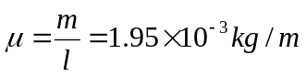

2. 对同一弦线、固定有效长度和张力，研究共振频率f与驻波波腹个数n的关系，记录弦线从起振到共振的实验现象，并利用实验数据给出弦线上横波传播速度的测量结果
①固定有效有效弦长L=60cm,张力T=3mg，测得波腹个数n和共振频率f的关系如下表所示（其中f信号源由信号发生器直接读出，f驻波由示波器读出）：
表1 探究f-n关系数据表
n | 1 | 2 | 3 | 4 | 5
f_{信号源}/Hz | 53.0 | 105.7 | 160.1 | 214.4 | 267.9
f_{驻波}/Hz | 106.1 | 210.9 | 320.5 | 427.8 | 535.7
②利用最小二乘法拟合f-n的关系
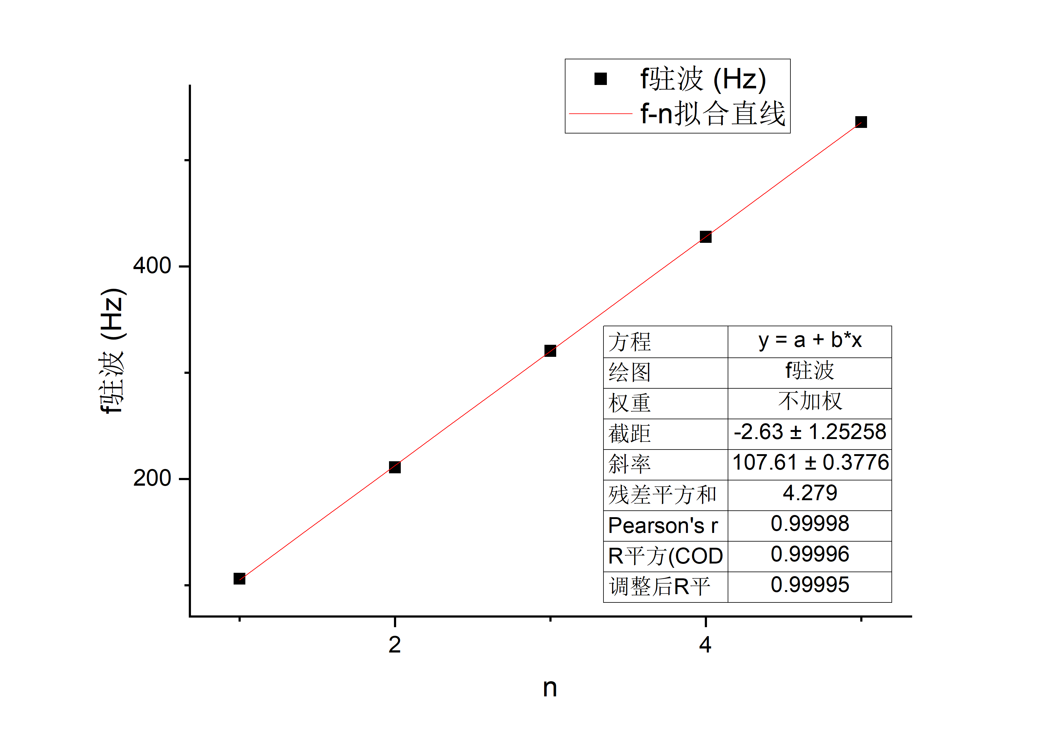
图1 f-n关系拟合图像
由图像得：f-n为线性关系，斜率k=107.61Hz，r=0.99998
③利用实验数据给出弦线上横波传播速度v，并分析不确定度
由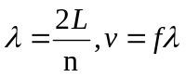得
传播速度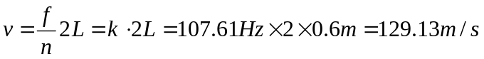
不确定度计算：
由r=0.99998,得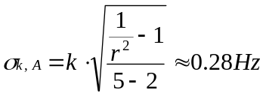
取来自f测量的允差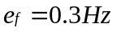,得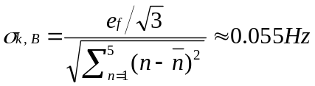
得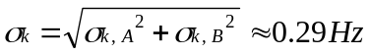
由于L由弦音计上的米尺测得，取测量的允差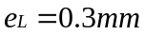
得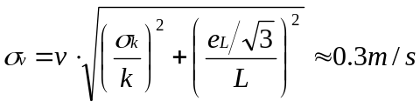
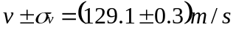
④弦线从起振到共振的实验现象：当驱动频率与共振频率相差较大时，弦线的振幅很小，波形不稳定；当驱动频率逐渐接近共振频率时，弦线振幅增大，出现较明显的声音，波形趋向于稳定；当发生共振时，振幅达到极大值，发出明显的声音，波形稳定，且用手组织振动后松手，仍然能恢复原先的振动。
3. 对同一弦线、固定有效长度，研究共振频率（基频）f与弦线张力关系
①固定有效长度L=60cm,n=1,测得共振频率f与弦线张力T的关系如下表所示：
表2 探究f-T关系数据表
T/mg | 1 | 2 | 3 | 4 | 5
f_{信号源}/Hz | 31.4 | 43.9 | 53.0 | 60.8 | 67.5
f_{驻波}/Hz | 62.4 | 87.9 | 106.1 | 121.6 | 135.5
②利用最小二乘法作出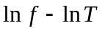图像：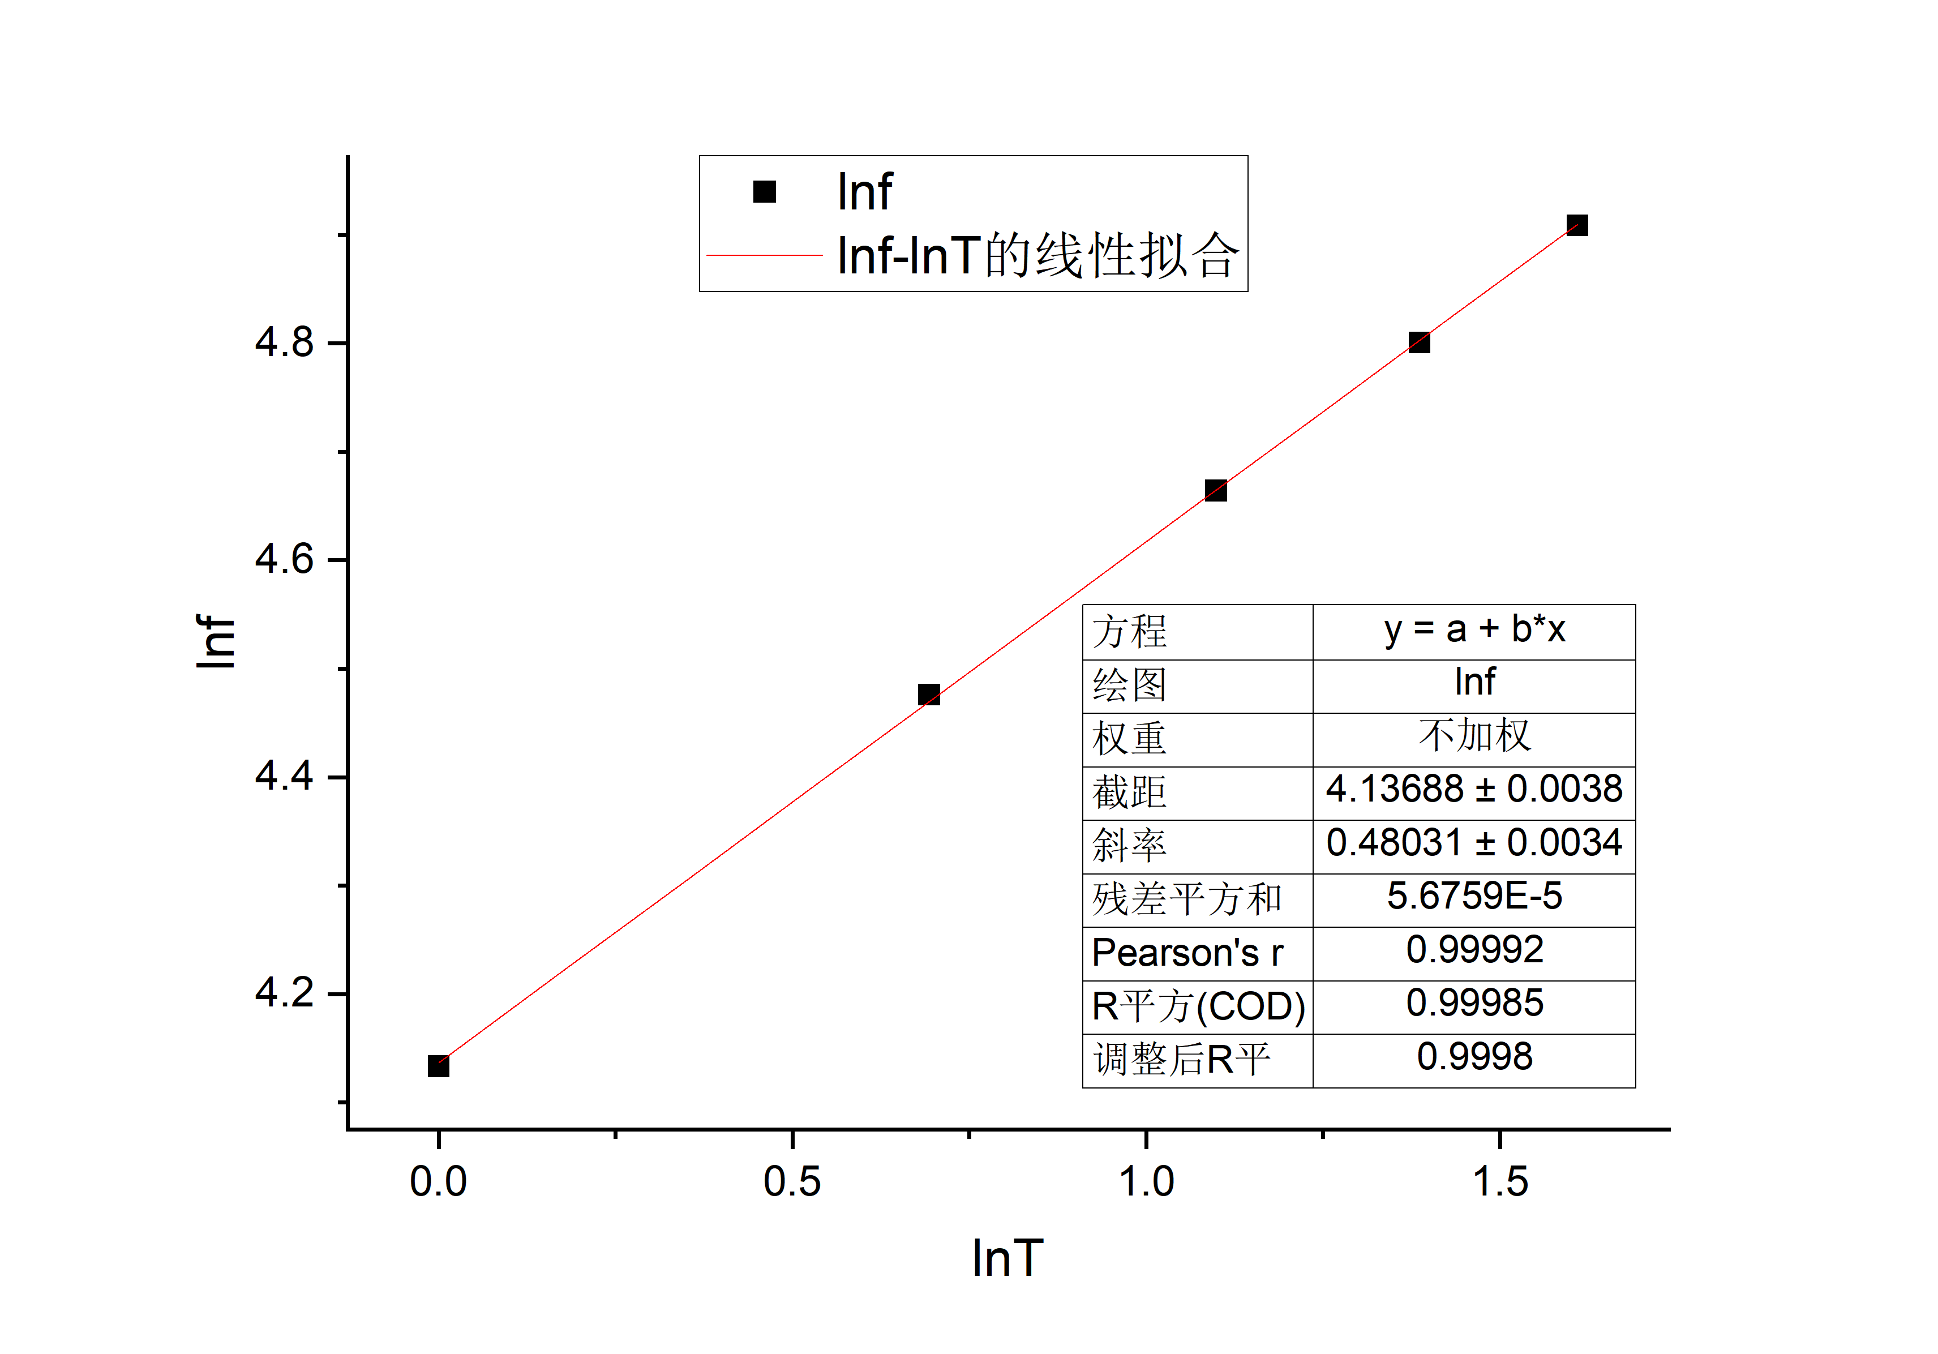
图2 关系拟合图像
由图像得：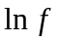与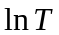为线性关系，r=0.99992，斜率约为0.5，但比0.5小0.02
③利用最小二乘法作出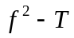图像：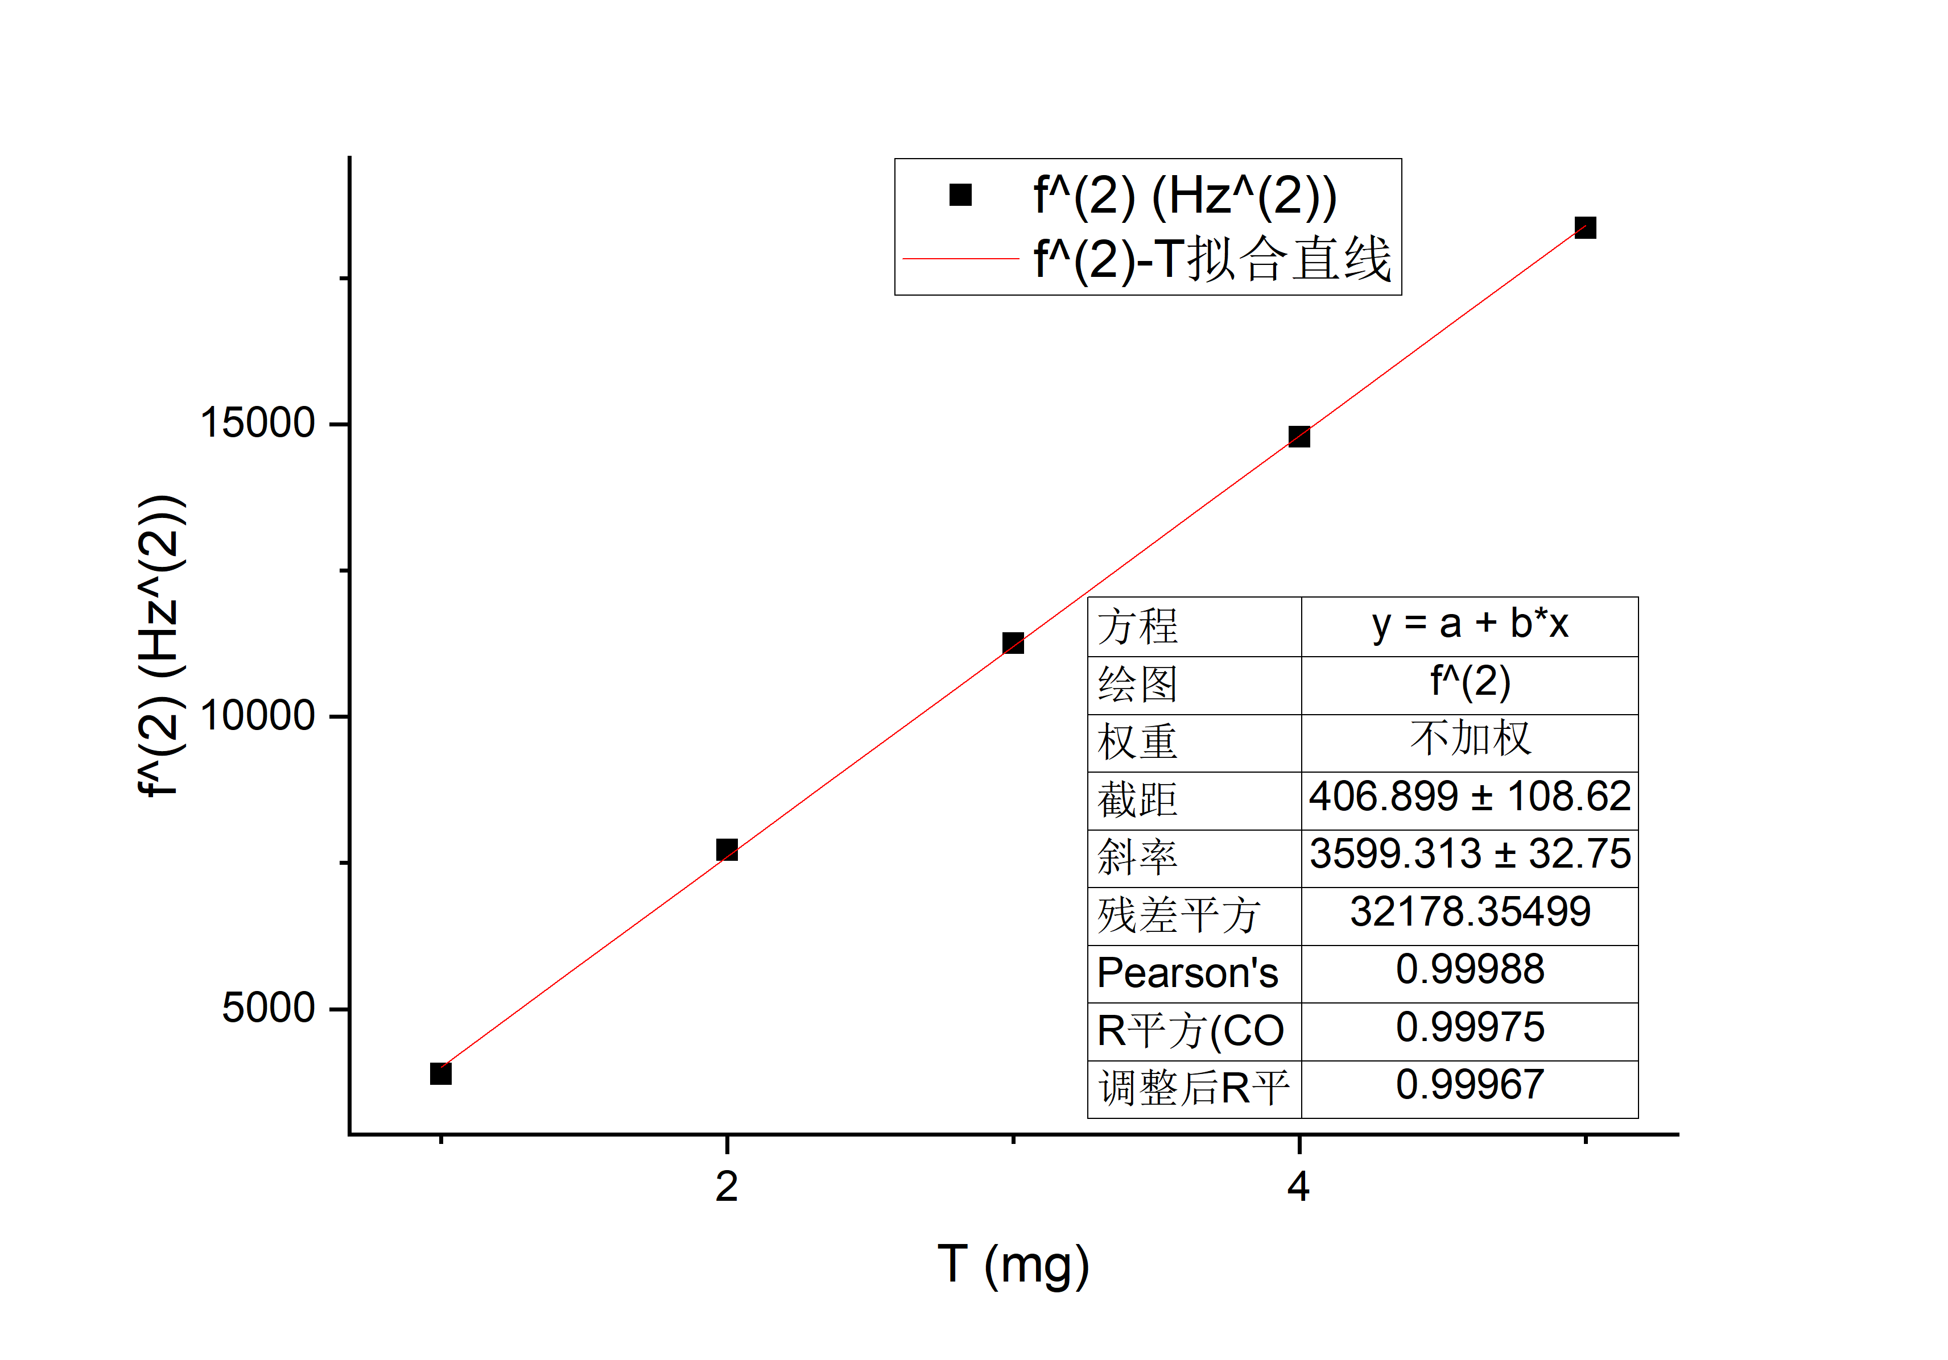
图3 关系拟合图像
由图像得：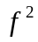与为线性关系，r=0.99988
④结合以上图像，可知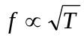，与理论公式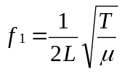相符
4. 对同一弦线、固定张力，研究共振频率（基频）与弦线有效长度关系
①固定弦线张力T=3mg,n=1,测得工作频率f与有效长度L的关系如下表所示：
表3 探究f-L关系数据表
L/cm | 30 | 33 | 36 | 40 | 45 | 53 | 60
f_{信号源}/Hz | 105.4 | 95.7 | 87.7 | 78.9 | 70.1 | 59.4 | 53.0
f_{驻波}/Hz | 210.9 | 189.3 | 175.1 | 158.7 | 140.2 | 118.4 | 106.1
②利用最小二乘法作出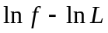图像：
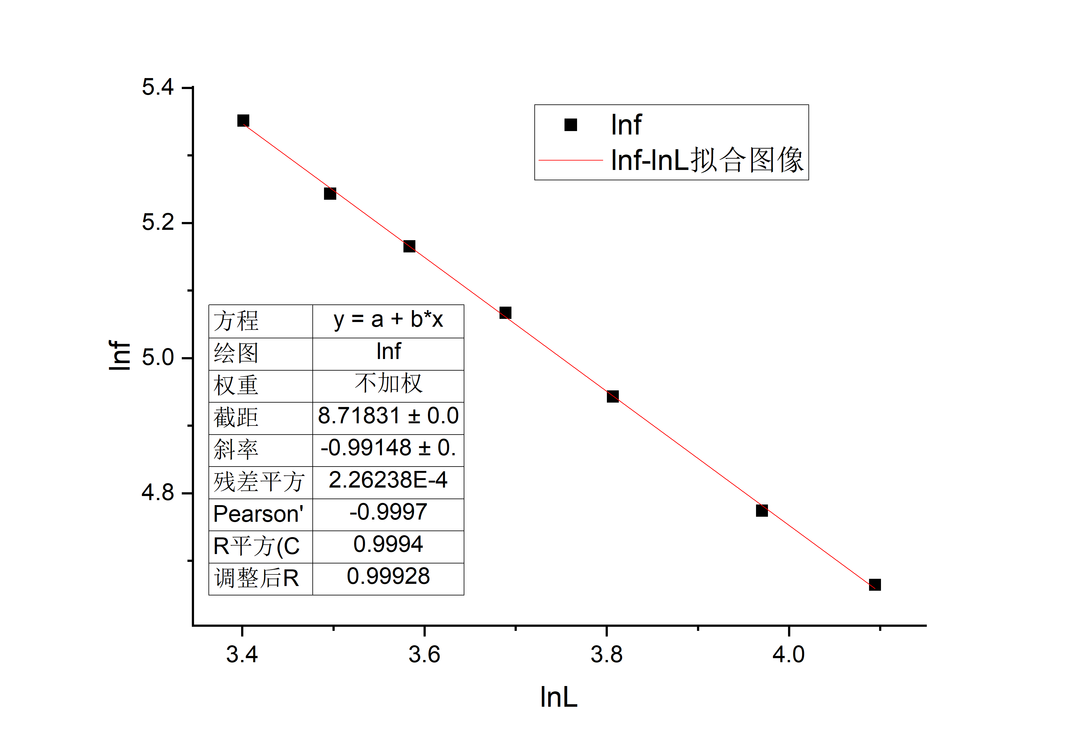
图4 关系拟合图像
由图像得：与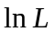为线性关系，r=0.9997，斜率约为-1
③利用最小二乘法作出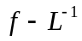图像：
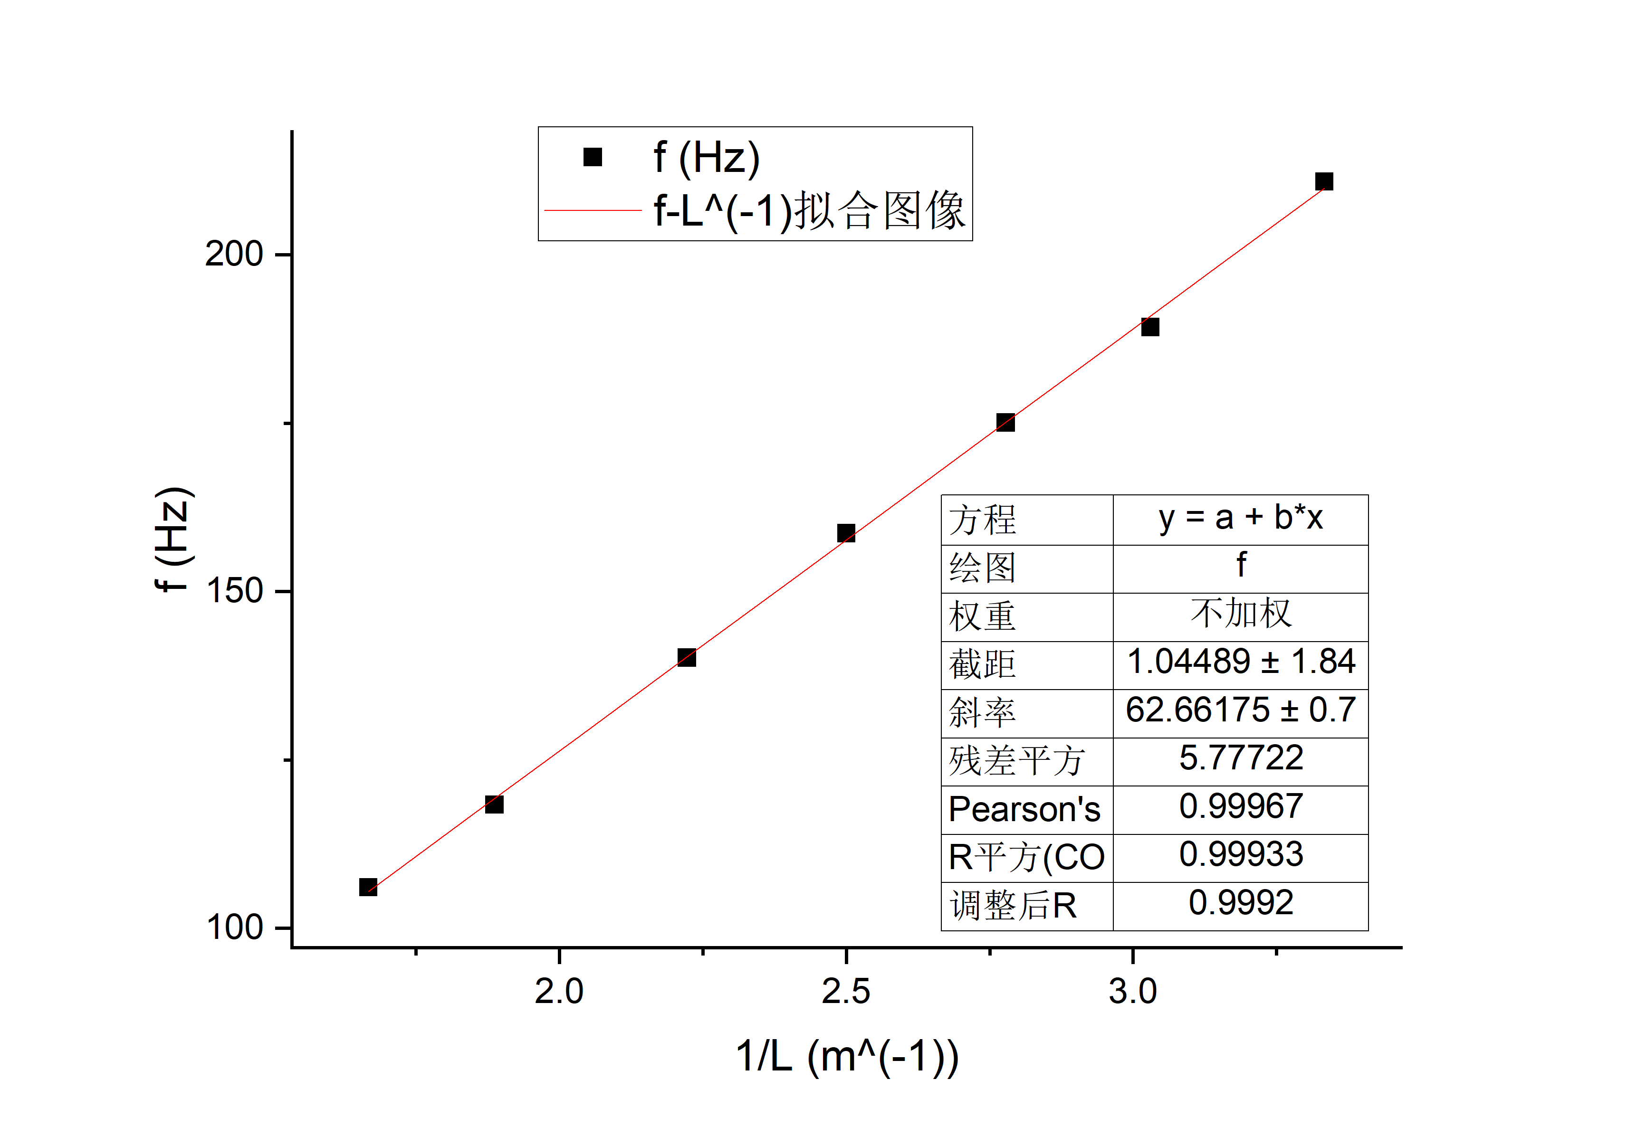
图5 关系拟合图像
由图像得：与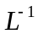为线性关系，r=0.99967
④结合以上图像，可知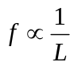，与理论公式相符

二、实验数据和现象的分析
1. 分析总结如何确定判断弦线共振的判据
①观察示波器上的波形，共振时波形稳定且振幅处于极大值
②用手按住弦线阻止其振动，松手后弦线应能恢复至原先的振动状态（避免先前频率时的振动对弦线产生影响造成假共振）
③移动detector，通过示波器观察，有波腹波节交替
2.驻波频率是信号源频率的2倍的原因
驱动线圈通过产生交变磁力使金属弦线振动，驱动力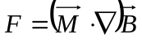
本次实验使用的是A类驱动器，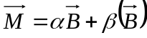
驱动线圈电流较小，产生的交变磁场较弱时，若只考虑线性项，则有：
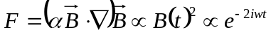
共振要求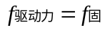，则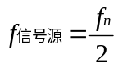，即驻波频率是信号源频率的2倍
3.实验中可能存在的误差：
随机误差：
①有效长度的测量误差
②共振频率的测量误差（判断共振点，以及示波器对频率的测量）
③样品弦线质量的测量误差
系统误差：
①样品弦线无法完全拉直，导致样品弦测量长度偏小
②driver和detector线圈间存在互感
③弦线在未挂砝码时就存在一定的张力，导致张力T的实际值大于测量值
④弦线振动时存在能量耗散，使工作频率相较于无耗散时的偏小
三、实验收获及讨论
1.探究f-T，f-L关系中图像横纵坐标的选取不同会导致斜率的意义不同：
由理论公式，
当选取,时，斜率的理论值分别为0.5，-1，反映了物理量f与T，f与L之间的幂次关系
当选取，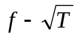，时，根据理论公式，图像的斜率分别为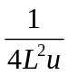，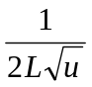，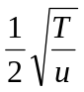，是由具体的物理量组成的量
- 探究f-T关系中的拟合图像斜率不为0.5的原因：
在未加砝码时，弦线上原本就存在一定的张力T₀，导致实际上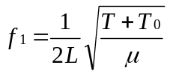，的关系不再为线性，拟合出的斜率也就略小于0.5。而图像中存在较大的截距也印证了这点。
3.探究f-T关系中图像和图像的不同：
①斜率的物理意义不同
②在上面的讨论中得出弦线上原本存在张力，导致图像不再为直线，但图像任然为直线，只不过不再过原点。由此可见选用比更优，可以避免弦线上原本存在张力的影响。
4.关于弦线上横波传播速度的测定：
在本次实验中，利用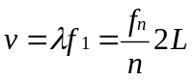计算得出速度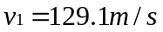；
另一方面，通过实验所测弦线线密度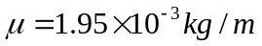，以及称得砝码的质量
M=999.03g,可以计算出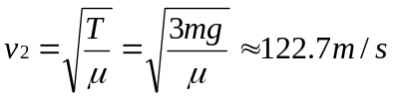
两个数据相近，但仍有一定的差距，分析原因为：
①弦线中原本存在张力，使得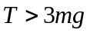，
②测量样品弦长度时，由于样品弦无法完全拉直，导致长度l偏小，线密度u偏大，v₂偏小，
③张力杠杆存在摩擦或未调至完全水平或悬挂点位置不在严格的地点，导致张力杠杆两侧的力比值不为整数
5.关于“假共振”现象：在实验过程中，当改变频率时，先前频率时的振动未完全停止，会对当前频率时的振动产生影响，有可能出现“假共振”现象，即在非共振频率时出现类似共振的现象。解决方法是在调完频率后用手按住弦线，阻止其振动，随后松手，倘若弦线恢复原先的振动状态并形成稳定波形则说明是共振，反正则为“假共振”。
6.粗略估测弦线基频的方式：在信号源未加信号时，用手拨动弦线，通过示波器观察，当示波器上的波形逐渐稳定后，读出频率，此频率即为固有频率的估测值。通过该方法能快速确定共振频率所在的区间，减少正式测量共振频率所用的时间。
7.有关波腹个数n的确定方式：当n为1，2时，弦线振幅较大，用肉眼即可观察到波腹；但当n大于等于3时，弦线振幅较小，无法通过肉眼观察，需要移动detector，观察示波器上的振幅变化；另外，当n较大时，为了避免driver和detector过于接近造成互感，可以只在远离driver的半段上移动detector，再利用对称性求得n。
8.在实验过程中，当n=1时振幅较大，会出现弦线击打到detector的现象，可以通过声音判断是否出现该现象。为避免此情况对振动的影响，需要将detector移至振幅相对较小的位置。

